今日动态 2025.4.8

**晨间来园篇：**

今天来园21人，3人请假。早上来园，孩子们能够自主入园进入班级，孩子们进入班级后能够自主签到、放水杯、绕水杯带。

**户外活动：大风车滑梯**

今天天气晴朗，孩子们和中三班小朋友一起玩了大风车滑梯， 所有孩子都能在户外活动中喝水、擦汗！

|  |  |  |
| --- | --- | --- |
|  |  |  |
|  |  |  |

**集体活动篇：健康：春游中的安全**

“幼儿园春游活动”通常是指由教师带队，孩子们和爸爸妈妈共同乘坐大巴到达某一旅游景点的社会实践活动。孩子们走出幼儿园，面对广阔的大自然，壮观的游玩设施常常会有一种无拘无束的感觉，甚至有时会惊奇于一些偶发事件而激动不已。这常常是不安全的因素产生的重要源头。为此，结合开展幼儿远足活动的实际情况，我们组织孩子们讨了一系列安全问题，旨在提高他们的自我保护意识和能力。

在活动中，**肖茗皓、邢锦、蔡铭泽、张雨歆、程梓轩、孙明祺、龚奕欣、靳一哲、卢文汐、吴颀、梁礼煊、董奂廷、蔡铭豪、王兴诚、季千予、夏我杺、衣佳欢、陈语垚、黄铭宇、陆俊阳、徐菲梵**小朋友了解旅行中乘坐交通工具以及在其他场合应注意的安全问题，尝试解决旅行中可能出现的突发问题。

|  |  |  |
| --- | --- | --- |
|  |  |  |

**区域游戏篇：**

|  |  |  |
| --- | --- | --- |
|  |  |  |
| 桌面建构区：魔术棒 | 地面建构区：房屋 | 益智区：多米诺骨牌 |
|  |  |  |
| 益智区：种蘑菇、俄罗斯方块 | 美工区：泥工、樱花手环 | 万能工匠区：太阳花 |
|  |  |  |
| 科探区：叠石 | 科探区：制作种子地球 |  |

**生活活动篇：**

1.点心情况

今天的上午点心是鲜牛奶、鲜奶吐司，下午点心是南瓜小米红枣粥，水果是羊角蜜、蓝莓。

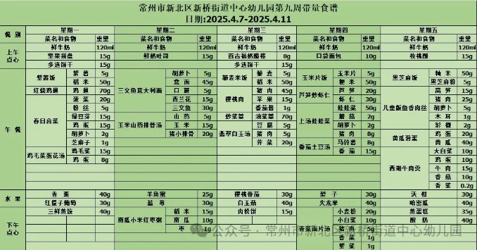2.午餐情况

午餐是三文鱼意大利面、玉米山药排骨汤。孩子们现在能够预估自己的饭量，根据自己的情况调整盛饭量，并且能够安静有序地吃完自己的饭菜。

3.午睡情况

今天大部分小朋友都在12：40前入睡，个别孩子在老师的陪伴下稍晚入睡。

**家长寄语：**

1.动态上的照片，仅作为老师观察时的随拍，并不是所有孩子的照片都会呈现，家长可重点关注孩子的各项能力发展情况。